ข้อมูลผลการดำเนินงานในเชิงสถติ การตั้งจุดตรวจ จุดสกัด สภ.เด่นชัย
ประจำปีเดือน ธันวาคม 2567
ข้อมูล ณ วันที่ 31 ธันวาคม 2567
เดือน/ปี | จำนวนตั้งจุดตรวจ | จำนวน  การเรียกตรวจ  (ราย) | พบกระทำ  ความผิด  (ราย) | จำนวนออกใบสั่ง  เปรียบเทียบปรับ  (ราย) | ไม่พบ  การกระทำผิด  (ราย) | ว่ากล่าวตักเตือน  (ราย)
ธันวาคม 2567 | 14 | 4,655 | 702 | 241 | 3,953 | 461
รวม | 14 | 4,655 | 702 | 241 | 3,953 | 461

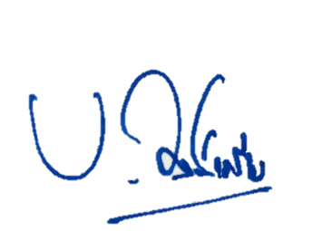
ตรวจแล้วถูกต้อง
พ.ต.อ.
( เบน วงศ์เครือ )
ผกก.สภ.เด่นชัย

